**О правилах эксплуатации отопительных приборов, печей, мерах пожарной безопасности, опасности оставления детей одних без присмотра**

***Правила пожарной безопасности в период отопительного сезона***

[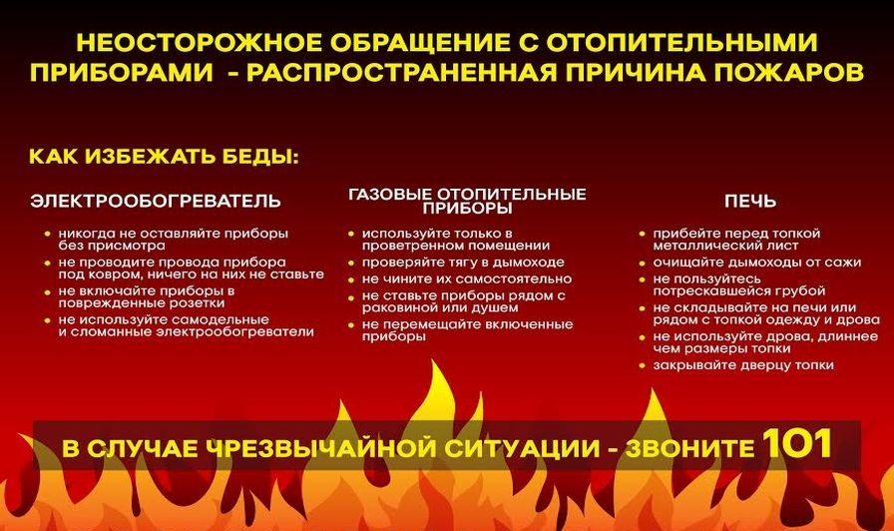](http://ou2.tar.obr55.ru/files/2020/12/101.jpg)

***При правильной эксплуатации печи трагедии можно избежать***

В домах с печным отоплением и банях около 50% всех пожаров происходит из-за неисправного состояния печей, труб и небрежной топки.

Чтобы избежать беды, необходимо выполнять элементарные правила пожарной безопасности.

Перед началом отопительного сезона необходимо проверить печи, котельные, теплогенераторные и калориферные установки, другие отопительные приборы и системы, которые Вы используете для отопления своего дома. Не эксплуатируйте неисправные печи и другие отопительные приборы – это может привести к трагедии.

Помните, что используемые Вами печи и другие отопительные приборы должны иметь установленные нормами противопожарные разделки (отступки) от горючих конструкций, а также предтопочный лист без прогаров и повреждений размером не менее 0,5 Х 0,7 м.

Необходимо очищать дымоходы и печи от сажи не только перед началом, но и в течение всего отопительного сезона.

При эксплуатации печного отопления запрещается:

— оставлять без присмотра топящие печи, а также поручать надзор за ними малолетним детям;

— располагать топливо, другие горючие вещества и материалы на предтопочном листе;

— применять для розжига печей бензин, керосин, дизельное топливо и другие легковоспламеняющиеся и горючие жидкости;

Запрещено топить углем, коксом и газом печи, не предназначенные для этих видов топлива. Не используйте вентиляционные и газовые каналы в качестве дымоходов. Не перекаливайте печь.

Зола и шлак, выгребаемые из топок, должны быть пролиты водой и удалены в специально отведенное для них безопасное место.

На чердаках все дымовые трубы и стены, в которых проходят дымовые каналы, должны быть отштукатурены и побелены.

Соблюдайте эти правила, и пусть Ваш дом будет теплым и безопасным.

***Нарушение правил пожарной безопасности при эксплуатации печного отопления — неизменная причина пожаров в период отопительного сезона***

Помните, что в период отопительного сезона рекомендуется соблюдать следующие основные правила безопасности:

— перед началом отопительного сезона печи и дымоходы необходимо прочистить, отремонтировать и побелить, заделать трещины;

— перед началом отопительного сезона каждую печь, а также стеновые дымовые каналы в пределах помещения, и особенно дымовые трубы на чердаке надо побелить известковым или глиняным раствором, чтобы на белом фоне можно было заметить появляющиеся черные от проходящего через них дыма трещины;

— печь, дымовая труба в местах соединения с деревянными чердачными или междуэтажными перекрытиями должны иметь утолщение кирпичной кладки - разделку. Не нужно забывать и про утолщение стенок печи;

— чрезвычайно опасно оставлять топящиеся печи без присмотра или на попечение малолетних детей. Нельзя применять для розжига печей горючие и легковоспламеняющиеся жидкости;

— любая печь должна иметь самостоятельный фундамент и не примыкать всей плоскостью одной из стенок к деревянным конструкциям. Нужно оставлять между ними воздушный промежуток – отступок;

— на деревянном полу перед топкой необходимо прибить металлический (предтопочный) лист;

— чтобы не допускать перекала печи рекомендуется топить ее 2-3 раза в день и не более чем по полтора часа;

— за 3 часа до сна топка печи должна быть прекращена;

— чтобы избежать образования трещин в кладке, нужно периодически прочищать дымоход от скапливающейся в нем сажи;

— не сушите на печи вещи и сырые дрова, следите за тем, чтобы мебель, занавески находились не менее чем в полуметре от массива топящейся печи;

— ни в коем случае нельзя растапливать печь дровами, по длине не вмещающимися в топку. По поленьям огонь может выйти наружу и перекинуться на ближайшие предметы, пол и стены;

— в местах, где сгораемые и трудно сгораемые конструкции зданий (стены, перегородки, перекрытия, балки) примыкают к печам и дымоходным трубам, необходимо предусмотреть разделку из несгораемых материалов;

И ещё: к ремонту и кладке печей следует привлекать только специалистов.

***Меры пожарной безопасности в отопительный период***

Чтобы избежать пожаров в Вашем доме, помните и соблюдайте основные правила пожарной безопасности:

***ПРИ ИСПОЛЬЗОВАНИИ ОТОПИТЕЛЬНЫХ ПРИБОРОВ*** запрещено пользоваться электропроводкой с поврежденной изоляцией.

***НЕ УСТАНАВЛИВАЙТЕ*** электронагревательные приборы вблизи сгораемых предметов.

***НЕ ЗАБЫВАЙТЕ***, уходя из дома, выключать все электронагревательные приборы.

***НЕ ПРИМЕНЯЙТЕ*** для розжига печей бензин, керосин, и другие легковоспламеняющиеся жидкости.

***СЛЕДИТЕ*** за расстоянием от топочного отверстия печи до мебели, постелей и других сгораемых приборов. Это расстояние должно быть не менее 1,25 м.

***НЕ ЗАБЫВАЙТЕ*** очищать от сажи дымоходы перед началом отопительного сезона и через каждые три месяца в течение всего отопительного сезона.

***НЕ ПОЛЬЗУЙТЕСЬ*** печами, имеющими трещины, неисправные дверцы, недостаточные разделки от дымоходов до деревянных конструкций стен, перегородок перекрытий.

***НЕ ЗАБЫВАЙТЕ*:** для отвода дыма следует применять строго вертикальные дымовые трубы без уступов. Толщина стенок дымовых каналов из кирпича должна быть не менее 120 мм.

***ПОЗАБОТЬТЕСЬ*** о том, чтобы около печи был прибит предтопочный лист (размером не менее 70х50 см).

***НЕ ОСТАВЛЯЙТЕ*** без присмотра топящиеся печи, зажженные керосинки, керогазы, примусы, включенные электронагревательные и газовые приборы.

***НЕ ДОПУСКАЙТЕ*** одновременного включения в электросеть нескольких мощных потребителей электроэнергии (электроплита, электрокамин, чайник и др.), вызывающих перегрузку электросети.

***СЕРЬЕЗНУЮ ОПАСНОСТЬ*** представляет использование нестандартных самодельных отопительных приборов.

***СЛЕДИТЕ*** за исправностью всех электробытовых приборов.

***НЕДОПУСТИМО*** оставлять включенными газовые приборы без присмотра. Над газовой плитой нельзя сушить белье.

***НЕЛЬЗЯ*:** при наличии запаха газа в квартире включать электроосвещение, зажигать спички, курить, применять открытый огонь. В этом случае необходимо немедленно вызвать аварийную службу газа и до ее прибытия тщательно проветрить помещения.

Открывая кран газопровода, следует проверить, закрыты ли краны у газовых приборов. Перед тем, как зажечь газовую горелку, нужно зажечь спичку, а затем открывать кран горелки.

***НЕ ДОПУСКАЙТЕ*** отогревание замерзших труб паяльной лампой или факелом.

Не оставляйте детей дома одних, когда горит газовая плита, топится камин, печь или включены электроприборы.

***В СЛУЧАЕ ПОЖАРА ИЛИ ПОЯВЛЕНИЯ ДЫМА НЕМЕДЛЕННО СООБЩИТЕ В ПОЖАРНУЮ ОХРАНУ, УКАЗАВ ТОЧНЫЙ АДРЕС.***

До прибытия пожарной охраны примите меры к эвакуации людей и имущества; приступите к тушению имеющимися средствами (водой, песком, огнетушителем, одеялом или другой плотной тканью).

В случае загорания изоляции электропроводов необходимо сначала отключить сеть, а затем приступить к тушению.

Керосин, бензин и другие легковоспламеняющиеся жидкости тушить водой нельзя: они легче воды и, всплывая на поверхность, будут продолжать гореть. При горении этих жидкостей для тушения можно использовать одеяло, плотную ткань или песок.

При обнаружении пожара в квартире дома повышенной этажности откройте ящик пожарного крана на этаже, проложите рукавную линию со стволом к очагу пожара, откройте вентиль, нажмите кнопку дистанционного пуска насоса-повысителя и направьте струю воды на огонь.

При задымлении здания необходимо: включить противодымные устройства (дымовой люк, вентиляторы), плотно закрыть дверь квартиры и, в случае поступления дыма через неплотности, выйти на балкон, лоджию, а при их отсутствии – эвакуироваться из дома по незадымляемой лестничной клетке.

**ПОМНИТЕ!** Безусловное выполнение противопожарных мероприятий исключит опасность пожара в вашем доме.

***Порядок действий при пожаре***

Следует помнить, что большее количество жертв в огне связано с паникой и потерей времени. Быстрое распространение дыма с ядовитыми веществами приводит к удушью. Все важные документы следует всегда держать в отдельной папке в доступном месте.

В первую очередь, необходимо принять меры по спасению детей. Они, как правило, от испуга начинают прятаться под кровати, в шкафы, кладовки. Из горящего здания выходите, защитив органы дыхания мокрой тряпкой или платком, а также чуть наклонившись к полу. В случае сильного задымления ориентируйтесь по расположению дверей и окон, идите вдоль стен.

Позвонив в пожарную часть, следует дать четкую и точную информацию о месте возгорания, назвать свои данные, а также сообщить есть ли угроза для людей или соседних строений.

**При обнаружении пожара или признаков горения немедленно сообщите об этом по телефонам «01» или с мобильного «112».**

**Уважаемые граждане!**

**Будьте бдительны и осторожны с огнём!**

**Соблюдайте правила пожарной безопасности!**

Отдел мобилизационной подготовки,

по делам ГО и ЧС администрации округа